温馨提示：
此题库为Word版，请按住Ctrl,滑动鼠标滚轴，调节合适的观
看比例，关闭Word文档返回原板块。
考点44 曲线与方程、圆锥曲线的综合应用
一、选择题
1.（2012·山东高考理科·Ｔ10）已知椭圆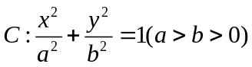的离心率为.双曲线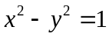的渐近线与椭圆有四个交点，以这四个交点为顶点的四边形的面积为16，则椭圆的方程为（ ）
（A）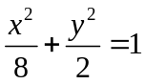 （B）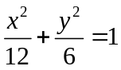 （C）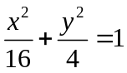 （D）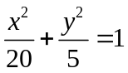
【解题指南】本题关键利用椭圆的对称性及双曲线的渐近线为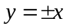，得出双曲线的渐近线与椭圆有四个交点，然后加上条件离心率为，即可求得椭圆的方程.
【解析】选D.由于双曲线的渐近线为，以及椭圆的对称性可知以渐近线与椭圆的四个交点为顶点的四边形为正方形，因为四边形面积为16，所以边长为4，所以椭圆过点（2,2）.所以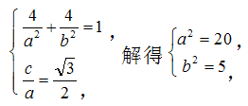所以椭圆的方程为.
二、解答题
2.（2012·湖北高考理科·Ｔ21）与（2012·湖北高考文科·Ｔ21）相同
设A是单位圆x²+y²=1上任意一点，是过点A与x轴垂直的直线，D是直线与x轴的交点，点M在直线上，且满足当点A在圆上运动时，记点M的轨迹为曲线C.
（1）求曲线C的方程，判断曲线C为何种圆锥曲线，并求其焦点坐标.
（2）过原点斜率为k的直线交曲线C于P，Q两点，其中P在第一象限，它在y轴上的射影为点N，直线QN交曲线C于另一点H，是否存在m,使得对任意的k>0，都有PQ⊥PH？若存在，求m的值；若不存在，请说明理由.
【解题指南】本题考查求轨迹的方法和直线与圆锥曲线之间的位置关系，解答本题的关键是把点M的坐标设出，用代入法求轨迹，再结合一定的运算能力求解.
【解析】
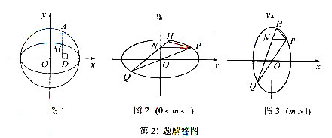
（1）如图1.设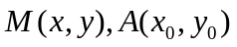，则由得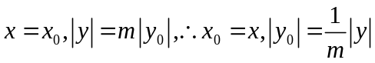①.又A是单位圆x²+y²=1上任意一点,则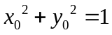②.把①代入②得曲线C的方程为: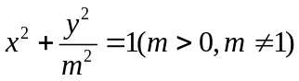.
当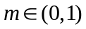 曲线C为以点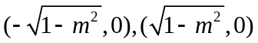为焦点的椭圆; 当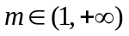 曲线C为以点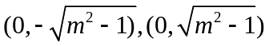为焦点的椭圆.
(2)如图2,3, 对任意的k>0 ,设,直线QN的方程为: 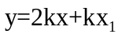将其代入椭圆方程并整理得: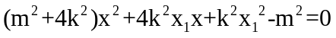.
依题意设此方程的两根为: 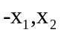,对任意的k>0,都有PQ⊥PH,
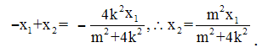又点H在直线QN上,所以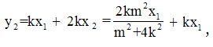于是.又PQ⊥PH,则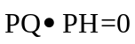,即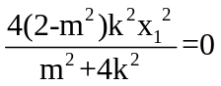,也就是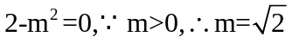.
故存在m=,使得对任意的k>0，都有PQ⊥PH.
3.（2012·辽宁高考文科·T20）如图，
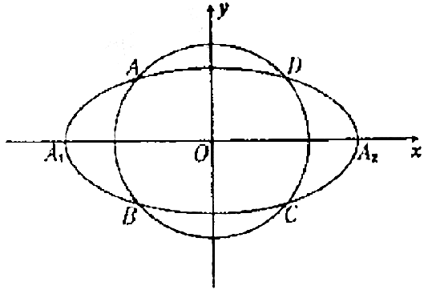
动圆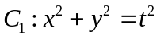,1<t<3,与椭圆：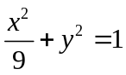相交于A，B，C，D四点，点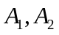分别为的左，右顶点.
(1)当t为何值时，矩形ABCD的面积取得最大值？并求出其最大面积.
(2)求直线AA₁与直线A₂B交点M的轨迹方程.
【解题指南】（1）由于A,B,C,D四点的对称性，可设出它们的坐标，利用坐标的某个变量来表示矩形面积，建立函数，求最值.（2）利用点的坐标，据直线方程的点斜式写出直线方程，求交点坐标，用交轨法求轨迹方程.
【解析】（1）由于A,B,C,D四点的对称性，
设
则矩形ABCD的面积为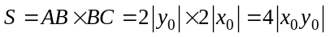，
由点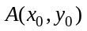在椭圆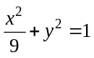上，所以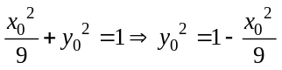
从而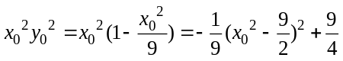，故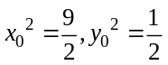时，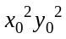取得最大值.
从而取得最大值6.此时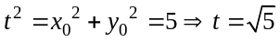.
（2）由可得
直线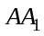的方程：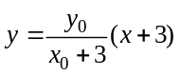--------------------①
直线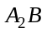的方程：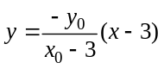--------------------②
设直线与直线的交点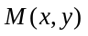
由①②得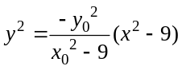----------------------------③
由（1）知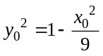------------------------------------④
④代入③整理得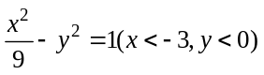，
因此点M的轨迹方程为.
4.（2012·辽宁高考理科·T20）如图，椭圆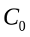：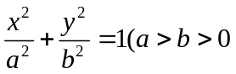，a，b为常数)，动圆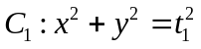，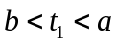.点分别为的左，右顶点，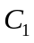与相交于A，B，C，D四点.
(1)求直线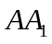与直线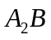交点M的轨迹方程.
(2)设动圆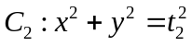与相交于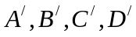四点，其中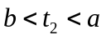，
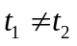.若矩形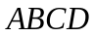与矩形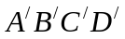的面积相等，证明：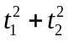为定值.
【解题指南】（1）由于A,B点的对称性，可设出它们的坐标，利用点的坐标，据直线方程的点斜式写出直线方程，求交点坐标，进而求轨迹方程（2）利用坐标的变量来表示矩形面积，建立等量关系.
【解析】(1)设，
直线的方程：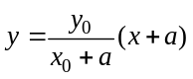-------------------- ①
直线的方程：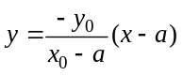-------------------- ②
设直线与直线的交点
由①②得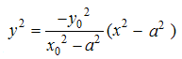----------------------------③
由在椭圆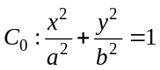上，故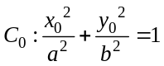，
从而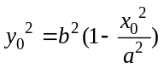，代入③整理得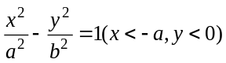.
（2）设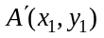，由矩形ABCD和矩形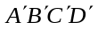面积相等得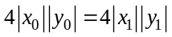，
即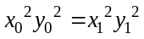，-------------------- ④
因为点，均在椭圆上，
所以，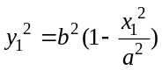，
代入④得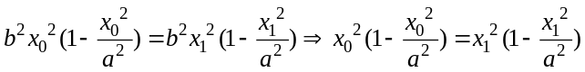，进一步得到
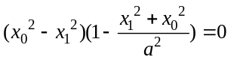，由于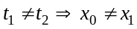，所以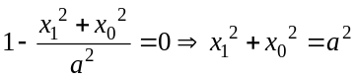
从而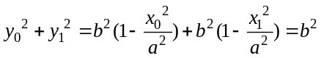，
故 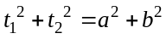为定值.
关闭Word文档返回原板块。

